МІНІСТЕРСТВО ОСВІТИ І НАУКИ УКРАЇНИ

Національний аерокосмічний університет ім. М. Є. Жуковського

«Харківський авіаційний інститут»

Факультет радіоелектроніки, комп’ютерних систем та інфокомунікацій

Кафедра проектування радiоелектроних систем лiтальних апаратiв

Лабораторна робота №2

з дисципліни "Інформаційно-телекомунікаційні мережі"

Виконав: студент 4 курсу групи № 546

напряму підготовки (спеціальності)

_172 – Телекомунікації та радіотехніка__

(шифр і назва напряму підготовки (спеціальності))

Штогрін Б.В.

(прізвище й ініціали студента)

Прийняв: Жила С.С.

(посада, науковий ступінь, прізвище й ініціали)

Національна шкала: __________

Кількість балів: _____

Оцінка: ECTS _____

Харків – 2022

ХІД РОБОТИ

1. Увійти у Google Cloud
2. Переглянути всі проекти
3. Переглянути ролі та дозволи
4. Ознайомитись з доступними APIs

ВИКОНАННЯ РОБОТИ

Після початку виконання роботи, були створені облікові дані.

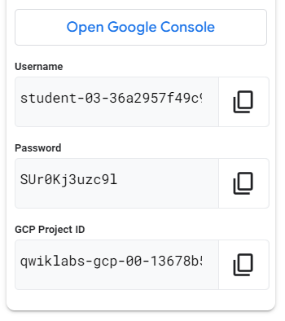

За допомогою створених облікових даних увійшов до Google Cloud

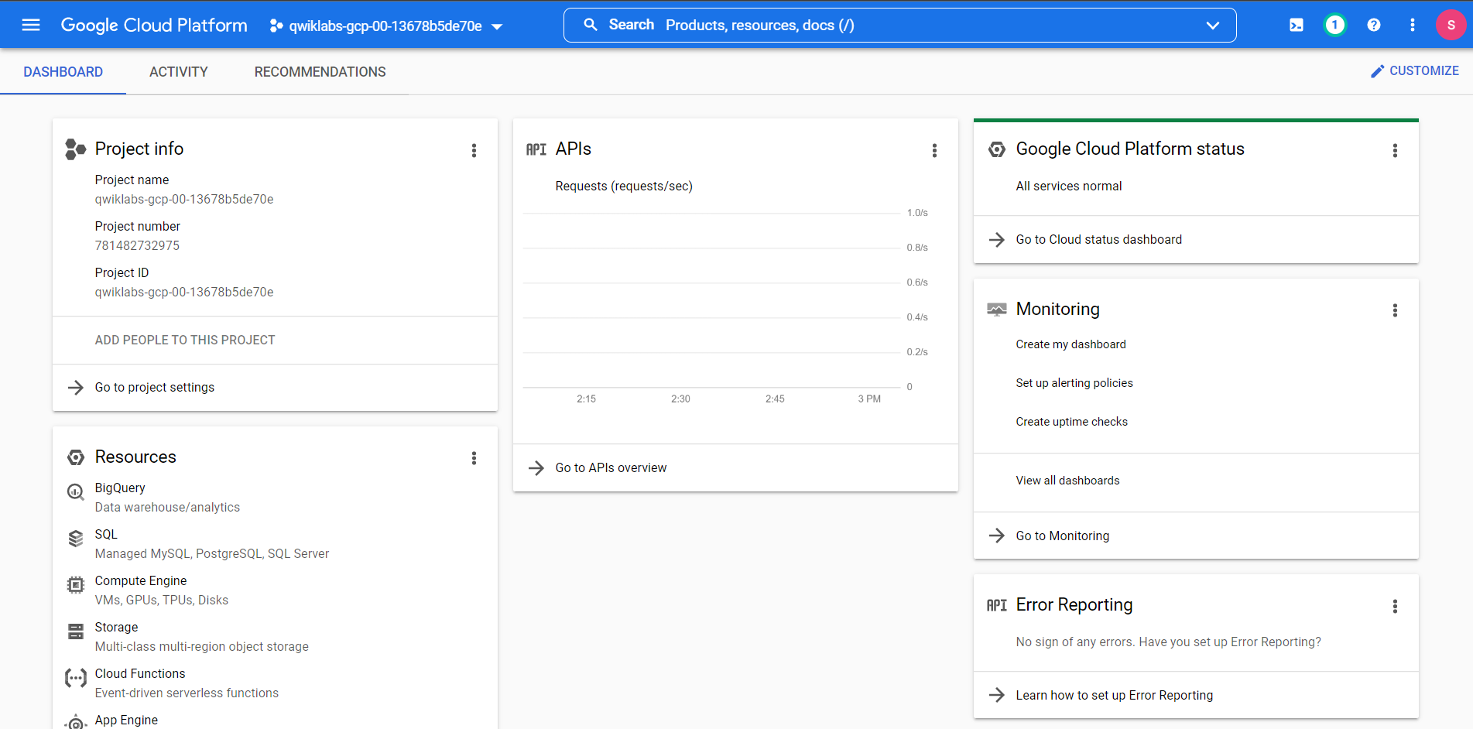

Потім відкрив меню проектів та переглянув всі доступні мені проекти

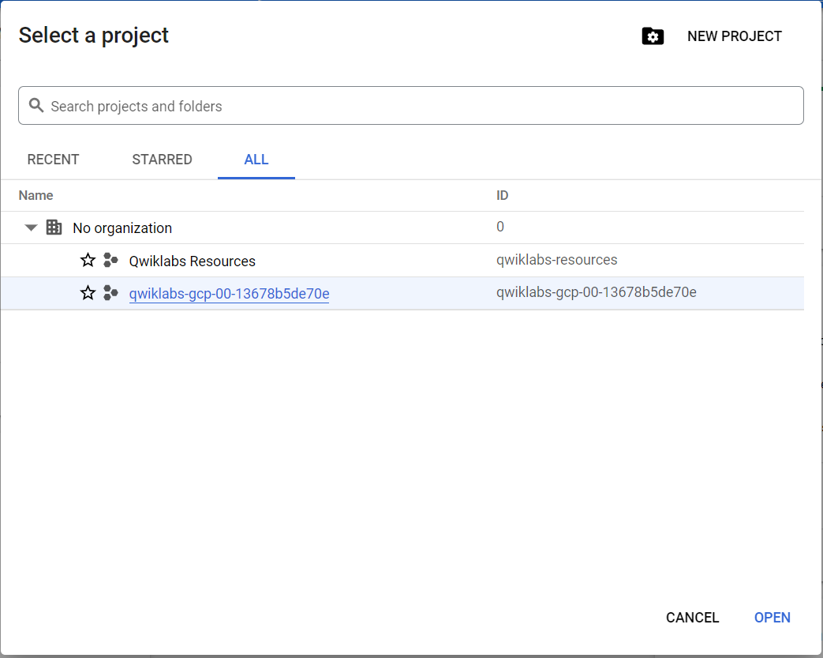

За допомогою меню навігації відкрив пунк AIM & Admin. Потім в списку користувачів знайшов свій обліковий запис та переглянув його ролі

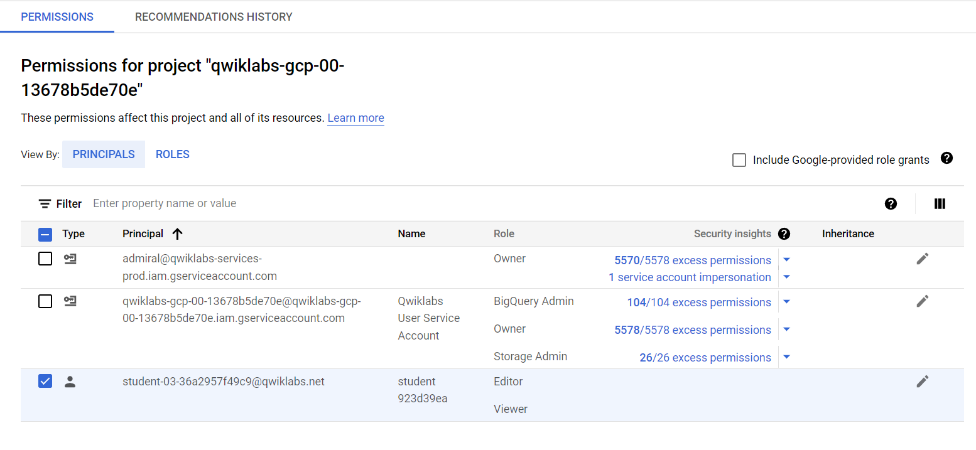

Останнім завданням було ознайомлення з Google Cloud APIs. Через меню навігації відкрив пунк APIs & Services. Потім в рядку пошуку API знайшов Dialogflow API. Відкрив та запустив його.

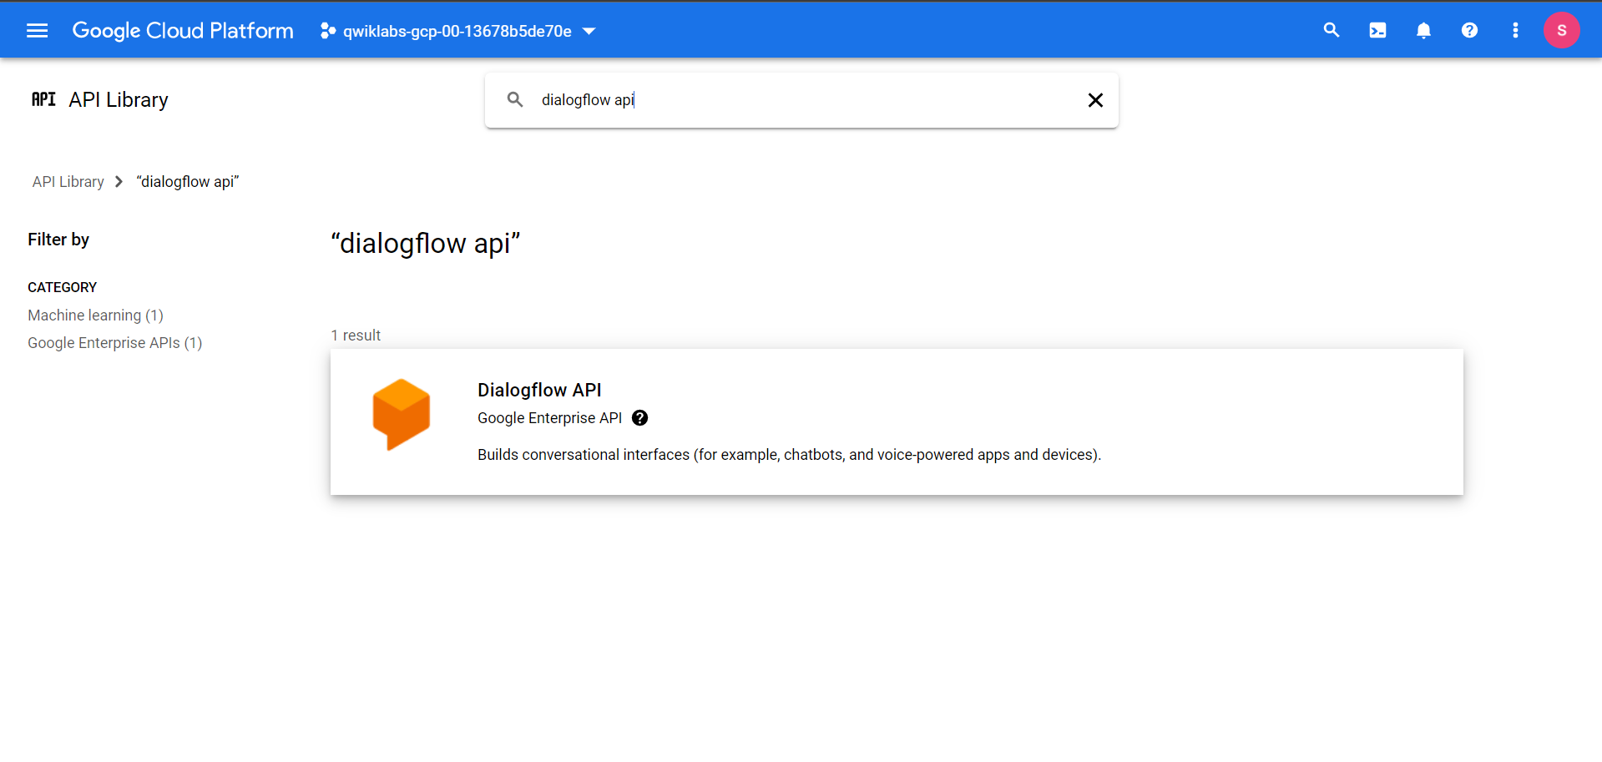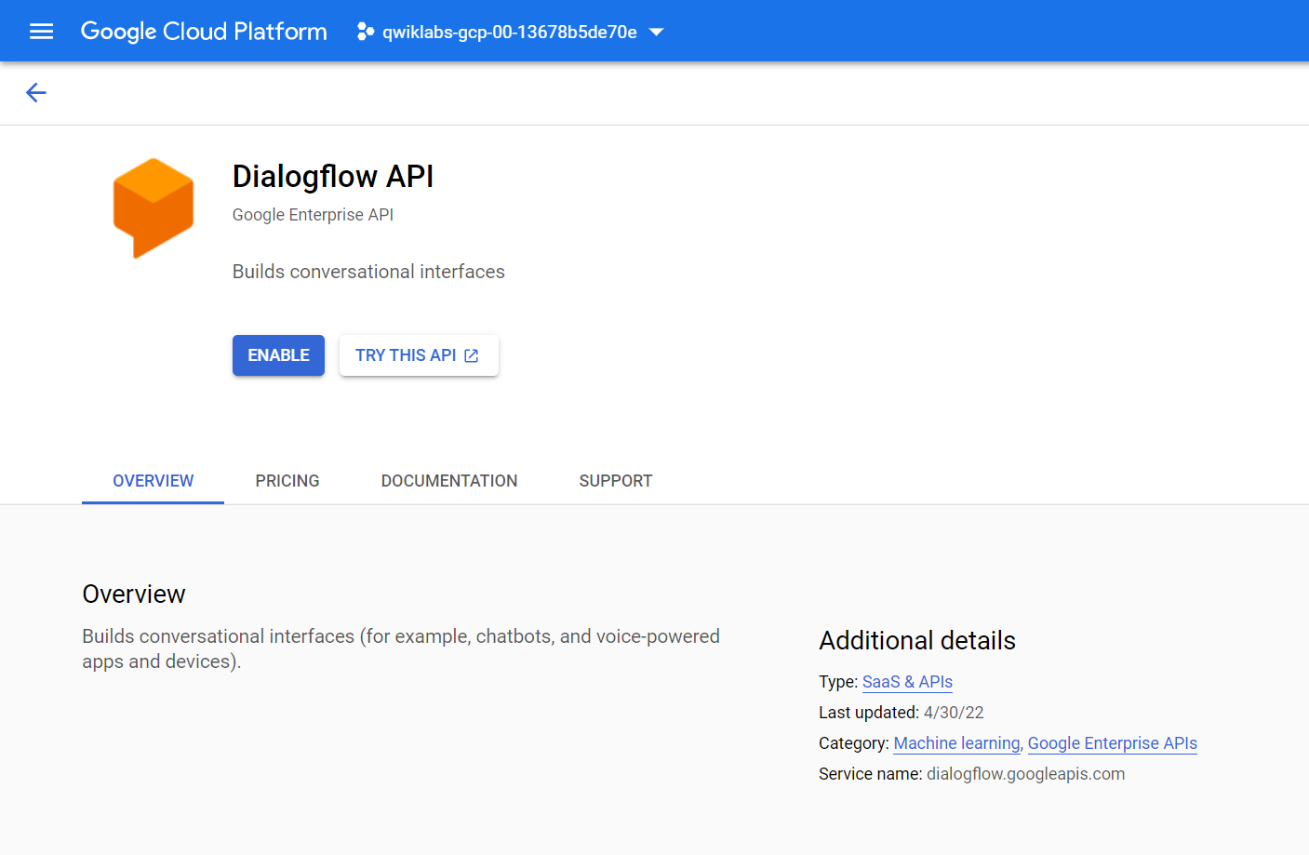

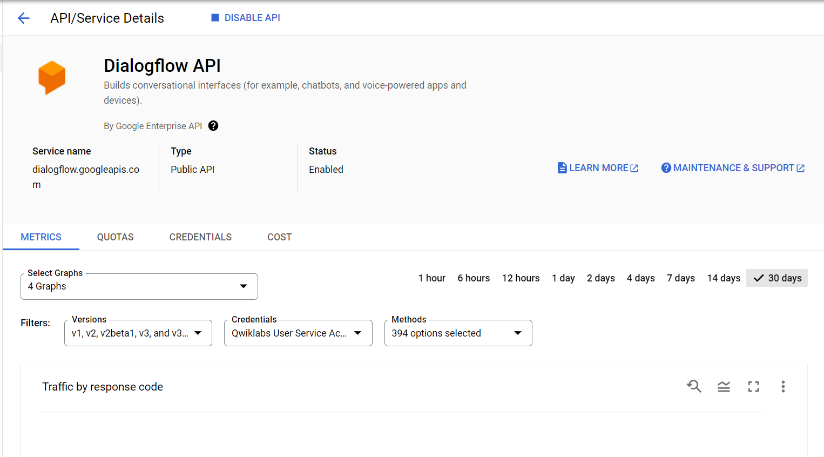 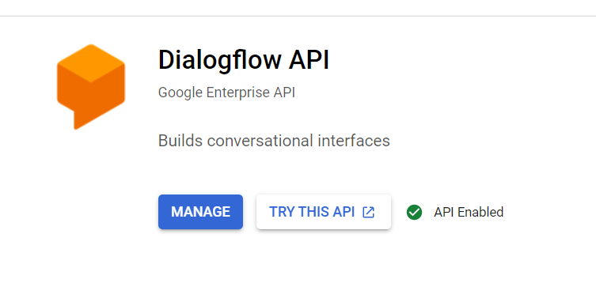

Висновки

В даній лабораторній роботі були здобуті базові навички з роботи в Google Cloud.